附件二 以環境場址評估法辦理事業用地土壤污染檢測指引
一、前言
依據土污法第九條規定：「中央主管機關指定公告之事業於設立、停業或歇業前，應檢具用地之土壤污染檢測資料，報請所在地主管機關備查後，始得向目的事業主管機關申辦有關事宜」。
為利土污法第九條之事業辦理土壤污染檢測工作，特訂定本指引。
二、注意事項
(一) 本指引包含「資料審閱」、「場址勘查」、「訪談」、「擬定採樣（含檢測）計畫」及「報告書」等五大部份，執行流程如圖一所示。
(二) 事業應委託具有充分專業教育、訓練和經驗，且足以依據各項蒐集資訊執行專業判斷並歸納提出有關場址污染洩漏或潛在污染威脅見解與結論之環境專業人員（以下簡稱場址評估人員），或曾辦理土壤及地下水污染調查、整治或環境場址評估相關業績之技術顧問機構（以下簡稱顧問機構），執行本指引之各項調查評估工作，以確保評估結果之客觀性。
有關前述場址評估人員應具下列資格之一：
１、 領有環境工程、應用地質技師證書，且有三年以上土壤及地下水污染調查、整治或環境場址評估相關工作經歷者。
２、 曾接受國內外土壤及地下水污染調查、整治或環境場址評估相關專業訓練，且領有合格證明並具三年以上土壤及地下水污染調查、整治或環境場址評估相關工作經歷者。
３、 具環境科學、地球科學或相關工程學士以上學歷，且有五年以上土壤及地下水污染調查、整治或環境場址評估相關工作經歷者。
４、 具大學以上學歷，且有十年以上土壤及地下水污染調查、整治或環境場址評估相關工作經歷者。
(三) 依據土污法第十條第一項規定，土壤及地下水污染物檢驗測定除經中央主管機關核准外，應委託經中央主管機關許可之檢測機構辦理。
(四) 本指引未盡事宜，應依環保署最新公告「土壤採樣方法」及各項檢測標準方法辦理（相關方法可上環保署環境檢驗所網站查詢最新公告資訊，網址為http://www.niea.gov.tw/index_ Frame.htm）。
三、資料審閱
(一) 資料蒐集
資料蒐集與審閱是場址評估最基本的步驟，主要是藉由各項歷史資料之研析，以研判目標場址潛在污染之可能位置。
１、 資料搜尋範圍
為有助於評估目標場址之潛在污染，場址評估人員或顧問機構應審閱目標場址及鄰近區域之相關紀錄資料。而進行資料蒐集之範圍，應考量下列情形，並應於報告中說明：
(１) 目標場址所在地與其周界之概況（例如：人口密度、環境敏感受體等）。
(２) 考量當地地質及水文地質特性，地下水位與地下水流向及潛在污染物可能移動之距離。
(３) 其他合理的因素。
查美國ASTM之作法，係依照場址特性與適用法規之差異，而有不同的搜尋距離，其範圍界於0.8到1.6公里之間，可做為資料搜尋範圍之參考。
２、 應加以蒐集之資料
包括場址環境資料及場址使用歷史等背景資料。
３、 以合理取得的資料為限
進行資料審閱時，應針對可合理取得的資料進行審閱，包括：
(１) 眾所皆知且可供公眾利用之資料。
(２) 以合理的時間及成本可取得的資料。
(３) 資料或紀錄必須是實際上可以審閱的，即不需經由繁複之分析，即可得知與目標場址有關資訊的資料。
４、 資料的有效性
進行資料蒐集時應注意資料更新情形，以避免取得不正確或過時的資料。
５、 應蒐集的其他替代性資料
應蒐集之資料無法合理取得時，可審閱其他相關資料替代。
６、 資料之欠缺
若應蒐集的資料或其他替代性資料皆無法合理取得時，資料審閱者應嘗試儘可能尋求其他方法取得所需之資料。倘若所欠缺之資料足以影響研判目標場址是否遭受污染或具潛在污染危害之情形時。則應提出該筆欠缺資料對於執行場址評估或污染調查規劃之影響。並於報告書中標註說明。
７、 資料文件之查核
場址評估人員或顧問機構進行資料文件審閱時，應依其專業知識、經驗及其他顯著的資訊，合理比對其中錯誤或不完整之處。報告書中應說明其所使用的每筆資料。引述之資料應該包括名稱及其最後更新的日期，且任何引用之相關文件均應於報告書中適切地索引並註明出處來源。
(二) 場址環境資料
１、 應蒐集的場址環境資料包括：
(１) 是否曾屬主管機關公告為土壤、地下水污染控制場址。
(２) 是否曾屬主管機關公告為土壤、地下水污染整治場址。
(３) 是否位於公告之土壤、地下水污染管制區。
(４) 是否曾違反相關環保法規之紀錄。
(５) 場址所在地理位置圖、平面配置圖及其他相關地理、水文、地質資料。
(６) 其他有助於評估土壤潛在污染之環境資料。
２、 政府機關的環境資料
場址評估人員或顧問機構依其判斷，審閱由政府機關所建置保存的環境資料，以補場址環境資料之不足，所考量的因素應包括：
(１) 該等資料是否可合理取得。
(２) 該等紀錄資料是否正確、完整並能提供有用之資訊。
(三) 場址之使用歷史資料
１、 蒐集的場址使用歷史資料，包括：
(１) 航照圖：可供辨識場址開發及活動狀況之航照圖。
(２) 土地登記資料：地政機關列管之土地登記資料。
(３) 土地使用分區資料：目標場址的土地使用分區資料。
(４) 其他有助於評估場址土壤潛在污染之歷史資料。
２、 回溯期間
針對目標場址的使用歷史，應儘可能的回溯其使用年代。報告書中應描述所有可確認的使用情形、無法確認使用情形之原因及對於研判目標場址是否有污染可能之影響。
３、 確認場址使用的一般情形
審閱場址使用歷史時，需確認其使用之用途（例如：辦公室、廠房或儲槽等）。若其使用的基本類型為事業之製程設施或設備時，應儘可能詳細的說明生產或製造的產品及其運作情形。
４、 鄰近區域的場址使用情形
目標場址鄰近區域的使用情形應儘可能予以收集，並於報告書中說明。
四、場址勘查
(一) 觀察
於勘查目標場址時，除非受環境或障礙物所阻礙，應儘可能勘查場址的內部及外部，並包含任何座落其中的結構物，同時勘查是否有敏感之環境受體存在。場址勘查人員需於報告中說明勘查時所受到的限制，例如毗鄰建築物、水體、天候或其他阻礙等，並應進行拍照紀錄。
(二) 一般場址背景資料
１、 目標場址的使用現況
任何涉及可能造成土壤、地下水污染之物質其運作現況，皆應在報告中紀錄。無人居住或使用的空間也應予以紀錄。
２、 目標場址過去的使用情形
關於目標場址過去使用情形之任何跡象及可能造成土壤、地下水污染之物質其運作情形，應在報告中加以紀錄。
３、 毗鄰目標場址的使用現況
關於毗鄰目標場址的使用現況及可能存在之污染物質，應儘可能在報告中予以紀錄。
４、 毗鄰目標場址過去的使用情形
關於毗鄰目標場址過去使用情形之跡象或任何造成土壤、地下水污染之可能性，皆應儘可能在報告中加以描述。
５、 周遭區域的使用現況與過去使用情形
對於周遭區域目前或過去使用之類型（例如：住宅、商店、工廠等），應儘可能加以紀錄。
６、 地質、水文地質、水文以及地形的描述
目標場址及其周遭區域的地質、水文地質、水文與地形方面的資料應併同分析，以協助研判可能之土壤污染物是否會對目標場址造成環境上之影響。
７、 關於結構物、設施或設備的概括描述
報告中應概略地描述目標場址內的結構物、設施或設備，例如：建築物的棟數、每一棟的樓層數、概略的屋齡、儲槽的數量與槽齡、管線位置，以及其他附屬結構物等。
(三) 勘查重點：
場址評估人員或顧問機構應依其專業判斷應勘查之重點，例如：
１、 有害物質與石油製品之使用、處理、儲存、處置或生產情形
２、 儲槽與管線
３、 惡臭
４、 各種容器
５、 加熱或冷卻裝置
６、 污漬或腐蝕
７、 排水管與污水坑
８、 坑洞、水槽、池沼或其他地表水
９、 土壤或人工舖設地面
１０、植被
１１、廢棄物（固體或液體）
１２、任何形式之抽水井或監測井
１３、化糞池及污水系統
１４、飲用水供應
１５、道路及停車設施
１６、其他可供評估場址狀態之標的
五、訪談
(一) 訪談內容
訪談內容應有助於取得目標場址之使用情形以及評估所須之相關資訊。（可依據附表一與附表二範例製作訪談問卷，實際執行訪談時應依不同之場址特性擬定適當之問卷）。
(二) 訪談方式
訪談可採親自訪談、電話訪談，或書面資料訪談等方式進行。
(三) 訪談時機
訪談執行者可依其判斷，於進行場址勘查前後，或是搭配不同的時機提出合適的問題。
(四) 受訪者
１、場址土地所有人
２、場址管理人
在進行場址勘查前，應儘可能要求土地所有人指派對於目標場址之使用狀況與自然特徵非常熟悉者（如場址管理人）接受訪談。
３、場址使用人
應儘可能對目標場址使用人進行訪談，且接受訪談的使用人其使用目標場址之期間應予以確認。
４、場址所在地村、里長或熟悉當地事物人士
應儘可能合理的嘗試去訪談目標場址所在地村、里長或熟悉當地事物人士。
(五) 對受訪者的要求
應告知接受訪談者具體合理地回答問題；並且誠實地就其所知的範圍內回答問題。
(六) 受訪者基本資料
訪談紀錄中應儘可能詳實紀錄受訪者之基本資料，包括其姓名、職稱、與場址之關係、使用場址期間或於場址附近居住之期間等資料。
(七) 訪談的完成
訪談於所有問題得到完整回答時完成。但執行訪談者經過合理的嘗試卻未得到回答，或是僅得到部份的回答，則訪談程序得視為已完成。
(八) 相關文件
進行場址勘查前，應該儘可能詢問目標場址土地所有人、管理人以及使用人是否知悉任何下列文件。並且是否能在合理的時間及成本下，提供該等文件之複本。若可取得該等文件，執行場址勘查的人員應當在進行場址勘查前，先行審閱前述文件。
１、 目標場址環境調查、檢測、評估等相關報告。
２、 相關許可證明文件或書表（例如廢（污）水排放許可、事業廢棄物清理計畫書、毒性化學物質運作許可等）。
３、 物質安全資料表。
４、 關於目標場址或其周遭區域之水文地質調查或研究報告。
５、 政府機關對於目標場址過去或目前違反環境法令之公告或其他通知。
６、 其他與目標場址相關之研究或報告。
(九) 涉及目標場址之訴訟或公告
在進行場址勘查之前，應該儘可能詢問目標場址土地所有人、主要管理人以及使用人是否知悉：
１、 任何與存在於目標場址中之土壤污染物，或與該目標場址產生的土壤污染物有關之民事、刑事或行政訴訟（包括尚未判決、已判決或可能發生者）。
２、 任何涉及目標場址曾經違反環境法令，經主管機關處分之紀錄。
六、擬定採樣計畫
場址評估人員或顧問機構應以前述各項執行之結果為基礎，擬定土壤採樣計畫及委託檢測機構執行必要之採樣檢測作業，以進一步發掘及確認目標場址之用地土壤是否遭受污染。
(一) 場址限制
應事先判斷會妨礙或限制勘查、分析或採樣的障礙，例如低矮的天花板、狹窄的通道、鬆軟的土質、險峻的斜坡和已知的地下結構物如管線或建物、設施之基礎等。
(二) 現有資料檢視判斷
檢視現有資訊，以確認場址特性及鄰近地區狀況，進而決定：
１、有哪些潛在土壤污染狀態需加以評估？
２、 在建築物、地面上、地下水、土壤或是地表水及場址附近，潛在土壤污染物的移動及分布影響。
３、土壤污染物之評估方法。
４、地下水污染物之評估方法。
５、目標場址外之背景值或污染調查。
６、適當的採樣點及採樣和檢測分析方法。
(三) 採樣程序
依據環保署公告之「土壤採樣方法」，規劃最可能取得具代表性的採樣點及採樣深度。
至於土壤採樣點數，應視各目標場址之特性及資料審閱、場址勘查與訪談等之執行結果而定。惟採樣點數不得少於下列所列之數量。
事業用地面積（平方公尺） | 最少採樣點數
＜100 | 2
≧ 100～＜500 | 3
≧ 500～＜1000 | 4
≧ 1000 | 10
註：若同一事業之用地呈不連續分布，則各用地應分別符合最少採樣點數規定。
(四) 安全衛生預防守則
採樣及檢測工作應符合環安衛等相關法令規範，並應注意現場工作之安全。
(五) 檢測分析程序
檢測分析程序應依所採樣品中可能之污染物選擇適當之檢測方法：
１、 欲使用之分析方法應預先決定。
２、 應依據環保署公告之標準方法進行檢測分析。
３、 檢測項目應依資料審閱、場址勘查與訪談等場址資料綜合評估結果研判擇定，並敘明擇定或排除之理由。
(六) 品保／品管程序
採樣及檢測計畫中應包含適當的品保／品管程序，以便對檢測資料的品質進行評估。
七、報告書
(一) 報告書內容
依本指引執行之報告書，宜包括附表三所列之內容。
(二) 檢附文件
報告書中的結論，皆應有相關資料予以支持。倘若場址評估人員或顧問機構於報告書中排除採用執行過程中所取得之特定資料，則應於報告書中說明排除之理由。
(三) 土壤採樣計畫
報告書中應依據執行本指引所得之資料、結論及專業建議，檢附適當之土壤採樣計畫。
(四) 檢測及分析結果
報告書中應包含執行土壤採樣檢測之結果及品保品管等資料。
(五) 參考文獻
本報告書中若有引用或參考其他研究報告，應請提出相關佐證資料。
(六) 執行者之簽章及資格證明
報告中應包括負責執行環境場址潛在土壤污染評估之場址評估人員或顧問機構之簽章、印鑑圖記與相關資格證明影本，以及檢測機構之許可文件影本。
圖一 環境場址評估法辦理土壤污染檢測執行流程

附表一
訪談問卷範例一
問題 | 問題 | 訪談結果
1 | 本廠（場址）之佔地面積（例如坪、平方公尺或公頃）？
2 | 本廠（場址）內之建築物分別於何時興建完成？
3 | 本廠（場址）之使用歷史為何？請詳述之。
4 | 本廠（場址）目前營運之操作時間（例如單一輪值制、週休二日制等）？
5 | 本廠（場址）目前擁有之員工數目（正式及臨時人員請分別表示）。
6 | 本廠（場址）之重要（或必要）關係人？請詳列之。
7 | 與本廠（場址）有環保、安全衛生業務往來之主管機關？請詳列之。
8 | 本廠（場址）使用之原料、產品及生產流程為何？請描述之。
9 | 本廠（場址）所使用之化學品清單？請詳列種類、成份、使用數量之儲存方式。
10 | 本廠（場址）是否制定有「環境保護」及「安全衛生」之政策方針及具體方法？若有，請簡述之。
11 | 本廠（場址）是否曾正式做過「危害性或風險評估」？若有，請詳述之。
12 | 本廠（場址）是否有空氣污染防治措施？若有，請簡述「空氣防治計畫書」、「設置許可」及「操作許可」內容。
13 | 本廠（場址）是否有廢水處理設施？若有，請簡述「水污染防治計畫書」、「排放許可」或「工業區納管許可」內容。
14 | 本廠（場址）目前所有廢棄物之處理程序及後續清除處理方式？
15 | 本廠（場址）之廢棄物之清運歷史（包括委託之廠商及棄置場址）。
16 | 本廠（場址）是否有任何型式之廢棄物堆置、暫存或棄置場？請詳述之。
17 | 本廠（場址）產生之廢棄物是否有以資源回收或其他型式再利用？若有，請分別詳述之。
18 | 本廠（場址）是否使用公告之毒性化學物質？若有，請詳述之。
19 | 本廠（場址）是否曾發生任何環保抗爭事件（例如空氣、廢水、噪音等）？若有，請詳述之。
20 | 本廠（場址）目前（或曾經）有任何已知的土壤及地下水污染問題？若有，請詳述之。
21 | 本廠（場址）是否有任何型式之地上（下）儲槽？若有，請詳述其容積、尺寸、儲存物及運作記錄。
22 | 本廠（場址）是否有任何抽水井？若有，請詳述其數量、口徑、深度、材質、設置時間及主要用途。
23 | 本廠（場址）是否有定期進行地下水監測？若有，請詳述分析項目、頻率及監測井之數量與佈置。

附表一
訪談問卷範例一（續）
問題 | 問題 | 訪談結果
24 | 本廠（場址）過去三年內是否曾發生火災、化學品洩漏、爆炸或意外排放等事件，而遭相關單位要求整治疏散或其他措施？若有，請詳述之。
25 | 本廠（場址）過去三年內是否自行或配合相關單位執行過環境檢測、調查或稽查計畫？若有，請詳述之。
26 | 本廠（場址）針對前述結果是否有侵害民眾之報告、通知或引證？若有，請指出是哪些計畫。
27 | 本廠（場址）針對前述結果是否有遭罰款或刑罰？若有，請指出是哪些計畫。
28 | 本廠（場址）目前之操作是否有相關單位要求「減量生產」、「矯正改進」、「管理程序修正」等？若有，請詳述之。
29 | 本廠（場址）目前（或曾經）設置化學實驗室？若有，請簡述其用途及負責安全衛生之人員。
30 | 本廠（場址）是否有定期舉行勞工／管理階層會議，討論安全衛生與環境保護之議題？若有，請簡述其召開之頻率及三年內執行之成果。
31 | 本廠（場址）是否有自行之安全衛生訓練課程？若有，請詳述訓練類型課程內容及執行頻率。
32 | 本廠（場址）是否有保護人員安全衛生之計畫？若有，請詳述其內容及使用器材。
33 | 本廠（場址）是否有自行定期進，行安全作業檢查？若有，請詳述執行頻率及曾發生之異常狀況。
資料來源：環保署，「環境場址評估作業行政指引建制計畫」，民國92年4月。

附表二
訪談問卷範例二
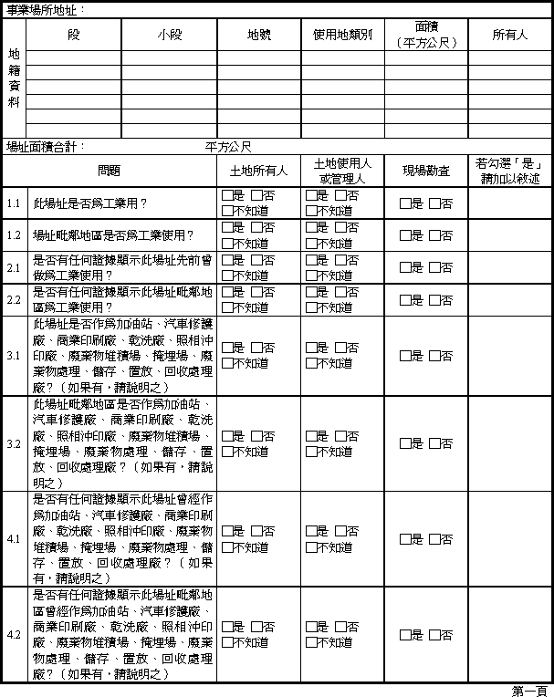

附表二
訪談問卷範例二（續一）
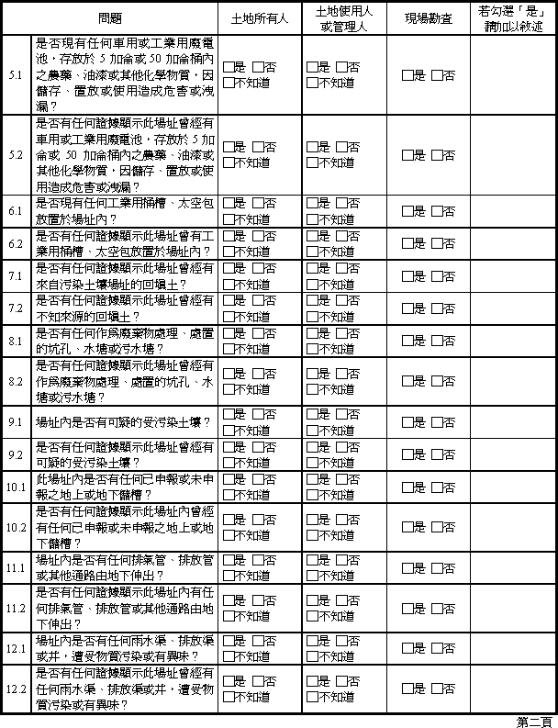

附表二
訪談問卷範例二（續二）
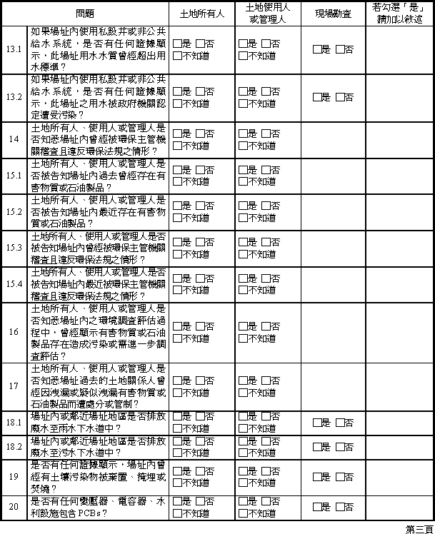
資料來源： 參考ASTM E1528-06 Standard Practice for Limited Environmental Due Diligence: Transaction Screen Process。

附表三
報告書包含內容
一、摘要及簡介
二、場址狀況描述
三、資料審閱
四、場址勘查
五、訪談
六、採樣計畫
七、檢測分析結果
八、參考文獻
九、執行者簽章及相關證明文件
十、附錄

